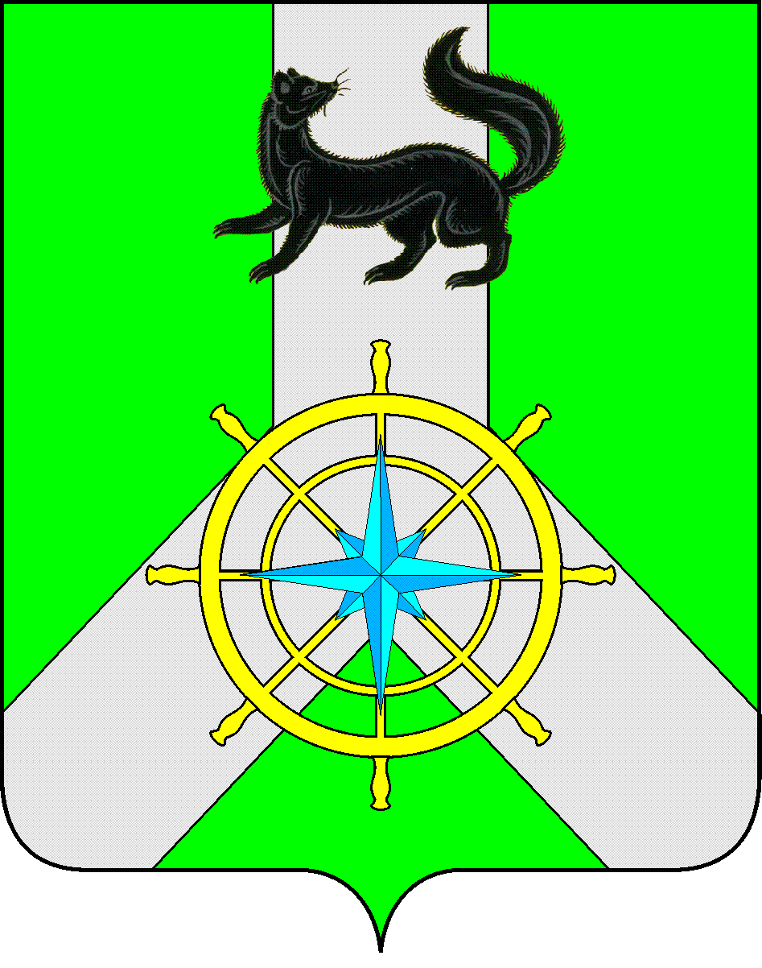

Р О С С И Й С К А Я Ф Е Д Е Р А Ц И Я

И Р К У Т С К А Я О Б Л А С Т Ь

К И Р Е Н С К И Й М У Н И Ц И П А Л Ь Н Ы Й Р А Й О Н

Д У М А

РЕШЕНИЕ № 349/6

26 сентября 2018 г. г. Киренск

Информация администрации Киренского муниципального района о начале отопительного сезона 2018-2019 годов

Заслушав информацию председателя Комитета по имуществу и ЖКХ администрации Киренского муниципального района Вициамова А.В., руководствуясь статьей 51, 54 Устава муниципального образования Киренский район,

ДУМА РЕШИЛА:

- Информацию администрации Киренского муниципального района о начале отопительного сезона 2018-2019 годов принять к сведению.
- Рекомендовать администрации Киренского муниципального района установить готовность к отопительному сезону 10 сентября каждого года.
- Решение подлежит размещению на официальном сайте администрации Киренского муниципального района www.kirenskrn.irkobl.ru в разделе «Дума Киренского района».
- Решение вступает в силу со дня подписания.

Председательствующий Думы
Киренского муниципального района Е.А.Потапова

